第五章 发展与合作
5分钟训练（预习类训练，可用于课前）
1.世界上国土面积最大的国家是（ ）
A.中国 B.美国 C.加拿大 D.俄罗斯
思路解析：国土面积最大的国家是俄罗斯，其次是加拿大、中国、美国、巴西。
答案：D
2.世界上发达国家有20多个，主要分布在（ ）
A.欧洲、南美洲、北美洲 B.欧洲、北美洲、大洋洲
C.欧洲、大洋洲、亚洲 D.欧洲、亚洲、拉丁美洲
思路解析：发达国家主要包括英、法、德、意等欧洲国家和美、加两个北美洲国家，还有澳大利亚（大洋洲）、日本（亚洲）等。南美洲、拉丁美洲没有发达国家。从数目和比例上看，发达国家主要分布在欧洲、北美洲、大洋洲。
答案：B
3.世界上最大的国际组织是（ ）
A.世界贸易组织 B.欧洲联盟
C.联合国 D.石油输出国组织
思路解析：世界最大的国家组织是联合国。至于世贸组织，它的影响只是在经济这一个方面；欧盟局限于欧洲；石油输出国组织也只是少数石油生产国的协作组织。
答案：C
4.下列说法正确的是（ ）
A.国界是地图上一国与另一国或公海之间的分界线
B.领土是国界范围以内的领陆、领水和领空
C.一些目前还没有政府的殖民地和属地，叫做“地区”
D.人均国内生产总值在10 000美元以上的国家，被称为发达国家
思路解析：国界是一个国家主权的范围，不是地图上的分界线。一个国家的领土，由领陆、领水、领空组成。地区是指没有获得独立的殖民地和属地。发达国家的划分并不只是参考人均国内生产总值，还要参考工业基础是否发达、完善等等条件。
答案：B
10分钟训练(强化类训练，可用于课中)
1.世界人口最多的国家是（ ）
A.中国 B.俄罗斯 C.印度 D.加拿大
思路解析：世界人口最多的国家是中国（13亿），其次是印度（10亿）、美国、印尼、巴基斯坦等。
答案：A
2.世界上到目前为止还没有国家的大洲是（ ）
A.亚洲 B.大洋洲 C.南极洲 D.北美洲
思路解析：非洲的国家数目最多，南极洲至今没有国家的分布。
答案：C
3.世界上人口超过1亿的国家共有（ ）
A.10个 B.12个 C.8个 D.7个
思路解析：人口过亿的国家共10个。亚洲6个，分别是中国、印度、印尼、巴基斯坦、孟加拉国、日本；欧洲1个俄罗斯；北美洲1个美国，南美洲1个巴西；非洲1个尼日利亚。
答案：A
4.在国际上，习惯把发展中国家之间的合作称为（ ）
A.第一世界与第三世界的合作 B.“南北合作”
C.“南北对话” D.“南南合作”
思路解析：发展中国家大多分布在北半球的南部和南半球，被称为“南”；发达国家大多分布在北半球的北部，被称为“北”。因此发展中国家之间的合作被称为“南南合作”，发展中国家和发达国家之间的合作被称为“南北对话”。
答案：D
5.下列属于南半球陆地面积最大的国家是（ ）
A.澳大利亚 B.阿根廷 C.巴西 D.南非
思路解析：这四个国家都在南半球。从脑子里的关于这些国家的记忆看，阿根廷和南非都比较小，所以先排除这两个选项。澳大利亚比巴西小一点，但它是世界上唯一一个独占一个大陆的国家。
答案：C
6.世界上最大的群岛国家是（ ）
A.英国 B.日本 C.印度尼西亚 D.澳大利亚
思路解析：从图上看，日本和英国较小，所以先排除这两个选项。澳大利亚是独占一个大陆的国家，岛屿并不多。印尼是最大的群岛国家，岛屿将近13 000个。
答案：C
快乐时光
老师问孩子们的志向，小斐说：“我要成为青岛市的市长，将家乡建设得更美好。”小虫说：“我要成为山东省的省长，让山东更富强，我还可以管着小斐呢。”小乙说：“我要成为中国的主席，让中国世界第一。”……“我，我要做联合国主席，管着你们了吧？”小明得意地说。
30分钟训练(巩固类训练，可用于课后)
1.下列地跨欧亚两洲的国家是（ ）
①埃及 ②俄罗斯 ③加拿大 ④土耳其
A.①③ B.②③ C.①④ D.②④
思路解析：埃及地跨亚非两洲，亚洲的西奈半岛属于埃及；俄罗斯地跨亚欧两洲，亚洲面积占3/4，加拿大独居北美洲；土耳其地跨亚欧两洲。
答案：D
2.下列各组国家中既是发展中国家，又位于亚洲的是（ ）
A.印度 B.日本 C.巴基斯坦 D.俄罗斯
思路解析：印度、巴基斯坦在亚洲，是发展中国家；日本在亚洲，是发达国家；俄罗斯地跨亚欧两洲，亚洲部分面积占3/4，但经济、城市、人口都集中在欧洲，是欧洲国家。
答案：AC
3.下列关于国家与地区的说法，正确的是（ ）
A.目前，世界上还存在30多个未独立的殖民地和属地
B.不同的国家陆地面积差别很大，大的可达1 707万平方千米，小的不到2平方千米
C.在处理国与国之间的关系的问题上，美国一贯主张和平共处五项原则
D.世界上有200多个国家和地区，分布在各个大洲
思路解析：和平共处五项原则是中国提出并遵循和倡导的；目前，南极洲还没有国家和地区的分布。
答案：AB
4.下列关于联合国的说法，正确的是（ ）
A.其宗旨是规范世界范围贸易、投资和经济合作
B.其作用是协调和统一成员国的石油政策
C.其宗旨是促进国家发展，维护世界和平
D.其作用是维护世界和平、促进国际合作和发展
思路解析：联合国是二战后期为促进国家发展，维护世界和平而创建的，这也是它的宗旨。
答案：CD
5.我国作为发展中国家，赶上和超过发达国家的领域是（ ）
A.核工业 B.软件制造业
C.航天业 D.信息产业
思路解析：中国的核工业和航天工业水平世界领先。印度的软件产业非常突出。
答案：AC
读图5-1“不同的国界图”，完成6—7题。
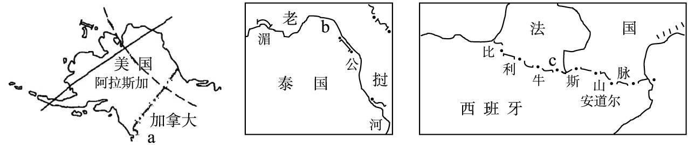
图5--1
6.a、b、c三幅图中的国界，划分的主要依据分别是（ ）
A.山脉、河流、经纬线 B.经纬线、河流、山脉
C.河流、山脉、经纬线 D.经纬线、山脉、河流
思路解析：a图中国界很平直，应属于经纬线，b图中国界线贴近湄公河，属于河流界线；c图中国界线贴近比利牛斯山脉，属于山脉界线。
答案：B
7.下列属于跨亚非两洲的国家是（ ）
A.俄罗斯 B.土耳其 C.美国 D.埃及
思路解析：俄罗斯、土耳其地跨亚欧两洲，美国地跨北美洲和大洋洲，埃及大部分在非洲，西奈半岛在亚洲。
答案：D
读下列各国轮廓图，完成8—12题。
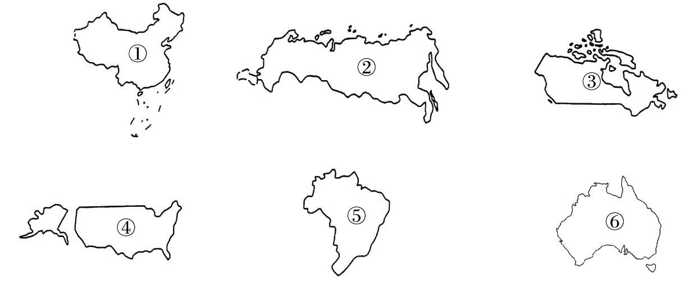
图5-2
8.它们的国名依次是（ ）
A.中国、美国、巴西、澳大利亚、俄罗斯、加拿大
B.美国、巴西、澳大利亚、中国、俄罗斯、加拿大
C.中国、俄罗斯、加拿大、美国、巴西、澳大利亚
D.澳大利亚、俄罗斯、加拿大、中国、美国、巴西
思路解析：希望记住这些国家的轮廓。其实，只要记着其中几个国家，然后挨着排除错误选项，这个题也能做出来。
答案：C
9.面积从大到小，依次是（ ）
A.②③①④⑤⑥ B.⑤⑥②③①④
C.②③⑤⑥①④ D.⑤⑥①④②③
思路解析：可以根据俄罗斯最大，中国第三，也就是②第一，①第三，选出A选项。
答案：A
10.图中国家属于发达国家的是（ ）
A.②③⑤⑥ B.②⑤⑥
C.②④⑤⑥ D.③④⑥
思路解析：中国、巴西、俄罗斯是发展中国家；美国、加拿大、澳大利亚是发达国家。可以根据上面的几个知识点排除错误选项，找到正确答案。
答案：D
11.图中国家属于联合国安理会常任理事国的是（ ）
A.②⑤⑥ B.①②④ C.①④⑤ D.①②③
思路解析：安理会常任理事国包括中国、美国、俄罗斯、英国、法国。这里面涉及到中国①、美国④和俄罗斯②。
答案：B
12.以上国家中，人口超过1亿的有（ ）
A.①②④⑤ B.①②③④ C.①④⑤⑥ D.①③⑤⑥
思路解析：所列国家中，加拿大、澳大利亚人口不多，并且都是地广人稀。
答案：A
读“非洲某些国家的主要商品占本国出口商品总额的百分比图”，完成13—14题。
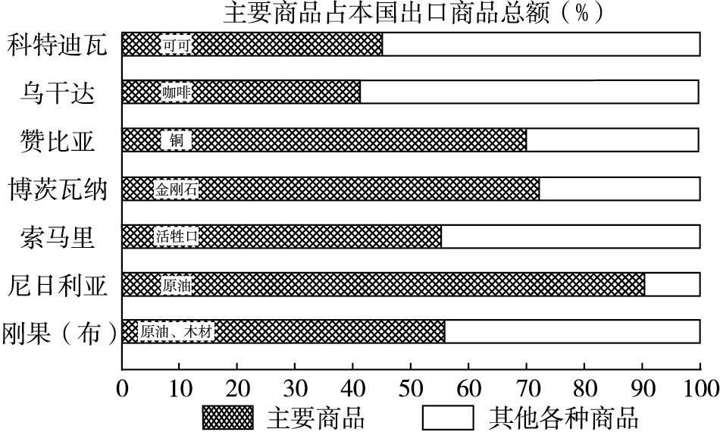
图5-3
13.图中所示非洲各国的主要商品属于（ ）
A.农业产品 B.初级产品 C.工业制造品 D.工矿产品
思路解析：非洲各国还比较落后，科技水平低下，商品也都是以农产品和工矿产品为主。其中，工矿产品最多。
答案：D
14.图中所示非洲各国的主要商品占本国出口商品总额的最小百分比是（ ）
A.92％ B.40％ C.60％ D.8％
思路解析：从图上看，乌干达最少，在40%左右。
答案：B
15.读“福特汽车生产网络图”和两则新闻，分析完成下列问题。
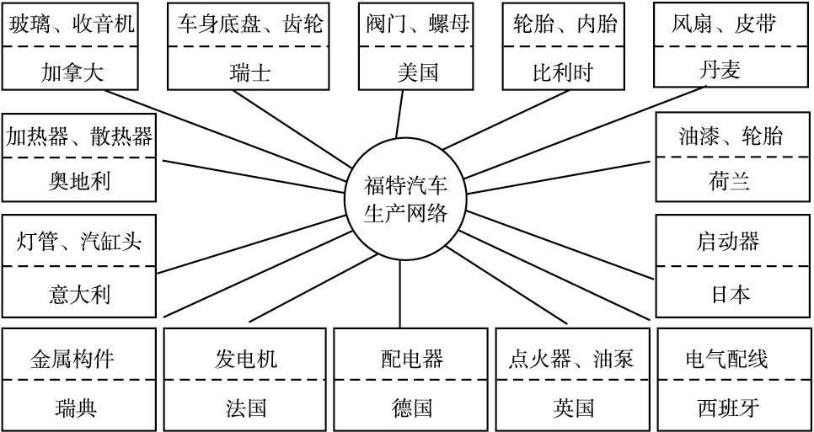
图5-4
新闻一：福特公司加强在华采购——为降低成本，福特准备在2003年从中国采购总额约10亿美元的汽车零部件。
新闻二：英国将成为福特发动机转产地——福特（欧洲）柴油发动机业务负责人表示，到2004年，福特全球销量中约1／4的车将安装英国生产的发动机。
（1）美国福特汽车公司在全球选择合作伙伴，这说明了什么?
（2）美国福特汽车公司的这种生产方式的好处是什么?
思路解析：这反映了现在国际合作日益加强，也反映了经济全球化的趋势逐步加深。
答案：（1）当今经济的全球化趋势。大公司为了降低生产成本，在全球采购生产资料。
（2）能够最大限度地降低生产成本，提高企业的竞争力。
自我盘点
我认为本章的主要内容可分为这几个方面:
在学习本章内容时,我所采用的学习方法是:
在学习本章内容时,我的心情是这样的:
在学习本章的过程中,我最大的感受是:
在学习本章后,我记住并能应用的知识是:
我将这样来弥补自己在本章学习中所存在的不足:

